回 覧
手打ちうどん講座
2020. 1. 1

簡単に、おいしいうどんが作れます！
開催日 令和２年１月２８日（火）
時 間 午前１０：００ ～ 午後１：００
会 場 芋井公民館 調理実習室
定 員 １０名（先着順）
参加費 ３００円程度（材料費）
持ち物 エプロン・三角巾・ふきん
持ち帰り用の入れ物（空き箱など）
お申込み 芋井公民館の窓口または、電話・FAX・E-mailでのお申し込みを受け付けます。
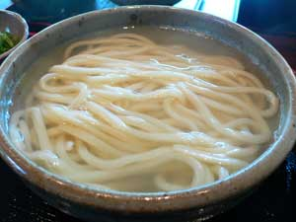
お申込み・お問合せ先
芋井公民館 TEL･FAX：235-5778
E-mail：imoi-k@sunny.ocn.ne.jp

